Le Japon

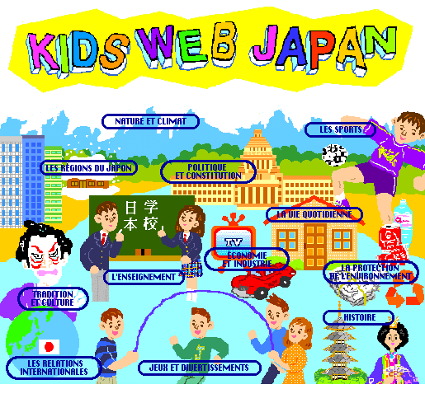
Pratique des TICE en histoire-géographie

Activité construite à partir du site Internet

http://jin.jcic.or.jp/kidsweb/foreign/fr-index.html

Niveau : 3ème, 3ème insertion et CIPPA.

Temps : 55’ ou plus suivant les niveaux.

Objectifs pédagogiques :
- Maîtrise de la langue française (répondre à un questionnaire, justifier, argumenter par écrit ses réponses)
- Enrichir par une approche informatique un contenu disciplinaire.
- Stimuler la production de l’écrit à travers une autre approche de lecture.
- Acquérir des connaissances sur le Japon.
- Intégration au programme.

Problématique : quelles sont les caractéristiques du Japon ?

Nom :  Classe : | Fiche de consignes : Lisez attentivement les consignes de navigation et répondez aux questions

- Cliquer sur Internet Explorer
- Taper l’adresse suivante : http://jin.jcic.or.jp/kidsweb/foreign/fr-index.html

A : Cliquer dans l’image sur « politique et constitution »

- Quel est le régime politique du Japon ? …………………………………………………………………………………………………
- Sur quels principes reposent sa constitution ? …………………………………………………………………………………………..
……………………………………………………………………………………………………………………………………………..
- Qui dirige le Japon ? Quelle est sa fonction ?……………………………………………………………………………………………
- Qui est le symbole de l’Etat ? Gouverne-t-il ?…………………………………………………………………………………………...

B : Aller au bas de la page et cliquer sur « économie et industrie »

- Sur le plan économique, à quel niveau de développement se situe le Japon ?…………………………………………………………...
……………………………………………………………………………………………………………………………………………...
- Qu’achète-t-il à l’Australie et au Moyen-Orient, pourquoi ?…………………………………………………………………………….
……………………………………………………………………………………………………………………………………………...
……………………………………………………………………………………………………………………………………………...
- Citez des grandes marques japonaises ?………………………………………………………………………………………………….
- Dans quels pays le Japon investit-il ?…………………………………………………………………………………………………….
- Comment s’appelle le train à grande vitesse japonais ?………………………………………………………………………………….
- Les Japonais utilisent-ils beaucoup leur voiture particulière ? Pourquoi ?……………………………………………………………….
……………………………………………………………………………………………………………………………………………...
- Pourquoi le Japon doit-il importer des produits alimentaires ? ………………………………………………………………………….
……………………………………………………………………………………………………………………………………….……..

C : Aller au bas de la page et cliquer sur « vie quotidienne »

- Comment est la maison traditionnelle japonaise ?……………………………………………………………………………………….
……………………………………………………………………………………………………………………………………….……..
- Est-elle toujours ainsi aujourd’hui. Expliquer :…………………………………………………………………………………………..
……………………………………………………………………………………………………………………………………….……..
……………………………………………………………………………………………………………………………………….……..
- Quelles sont les habitudes alimentaires des Japonais ?…………………………………………………………………………………..
……………………………………………………………………………………………………………………………………….……..

D : Aller au bas de la page et cliquer sur « enseignement »

- A quel âge un petit japonais entre-t-il à l’école primaire ?……………………………………………………………………………….
- Où va-t-il après l’école primaire ? et pour combien de temps ?……………………………………………………………….…………
………………………………………………………………………………………………………………………………………….…..
- Quel est le pourcentage d’élèves au japon qui vont au lycée ?………..…………………………………………………………….……
…………………………………………………………………………………………………………………………………….………..
- Que doivent-ils faire pour y entrer ?……………………………………………………………………………………………….……..
- Que doivent faire les écoliers japonais tous les jours ? Pourquoi d’après vous ?………………………………………………………...
……………………………………………………………………………………………………………………………………….……..

E : Aller au bas de la page et cliquer sur « jeux et divertissements »

- Que font les écoliers japonais pour améliorer leurs connaissances ?………………………...…………………………………………..
……………………………………………………………………………………………….……………………………………………..

